AUTOS: "ABARZUA RODRIGUEZ MARCELO ENRIQUE Y OTROS C/ EMPRESA EL RÁPIDO SRL S/DESPIDO Y COBRO DE HABERES" - Expte. 540363/2023 - Neuquén - 1º Circunscripción Judicial - Juzgado de 1º Instancia en lo Laboral 3.-
OBJETO: SOLICITA SE PONGAN LOS AUTOS PARA ALEGAR.
Sr. Juez:
MARIANO N. HASPERUÉ, ABOGADO, Mat. Nº 2088, en carácter de apoderado de la firma EMPRESA EL RAPIDO SRL, con el patrocinio letrado del Dr. JOEL O. ASSEF, ABOGADO Mat. 1855 del CAyPN, constituyendo domicilio legal en calle Corrientes Nº 1650 de esta ciudad, y domicilio electrónico en “nq1855”, por ante V.S. respetuosamente comparezco y digo:
Que atento al estado de autos, venimos por medio del presente a solicitar a S.S. tenga a bien poner los autos para alegar.
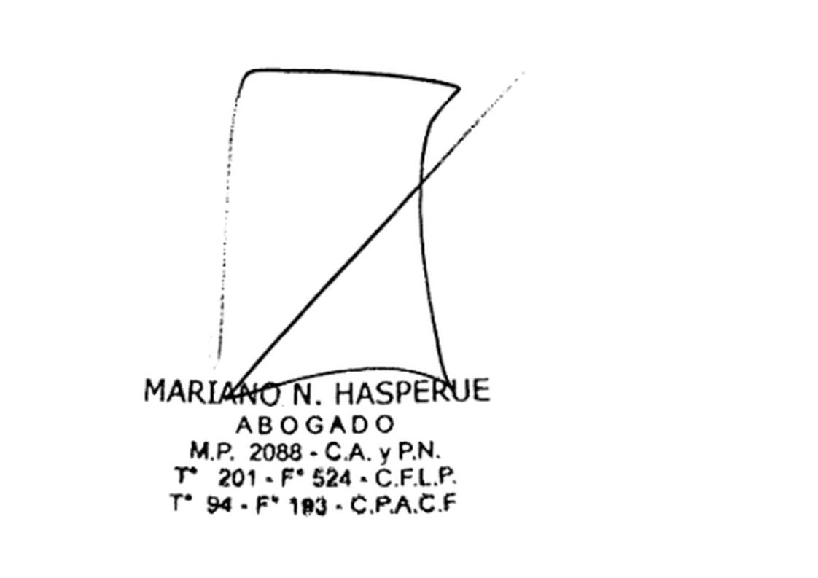Proveer de conformidad
SERÁ JUSTICIA.

